**3 Использование фреймворков для разработки адаптивного веб-дизайна**

**3.1 Подключение, состав и настройка Bootstrap**

Цель**:** Ознакомление с назначением, подключением и составом Bootstrap. Ознакомление с сеткой Bootstrap, как основным инструментом для создания раскладок и адаптивной верстки. Использование классов для автоматической разметки колонок с помощью Bootstrap.

Bootstrap – это открытый и бесплатный HTML, CSS и JS фреймворк, который используется веб-разработчиками для быстрой вёрстки адаптивных дизайнов сайтов и веб-приложений.

Шаблон индивидуального задания представлен на рисунке 3.1.

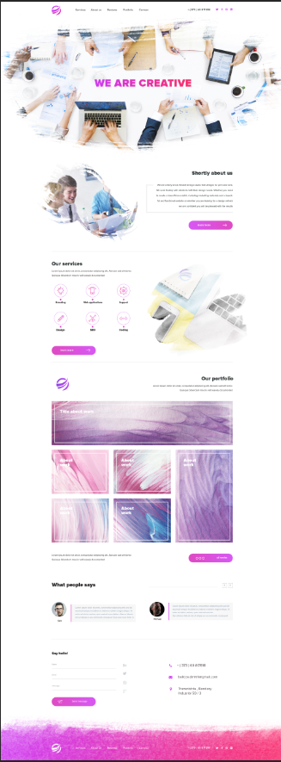

Рисунок 3.1 – Шаблон индивидуального задания

Источник: интернет-ресурс

**3.2 Разметка колонок с помощью Bootstrap**

В соответствии с шаблоном разработан код разметки колонок [6]. Код разметки представлен на рисунке 3.2.

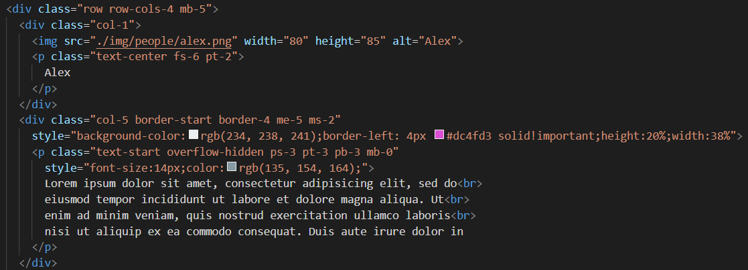

Рисунок 3.2 – Код разметки колонок

Источник: собственная разработка

Данный блок кода, описывает структуру разметки колонок для выбранного шаблона.

После разметки колонок, была произведена работа со стилистическим оформлением страницы. Код, стилистического оформления представлен на рисунке 3.3.



Рисунок 3.3 – Код стилистического оформления

Источник: собственная разработка

Контрольные вопросы:

Назовите, для чего используется Bootstrap.

Bootstrap используется как набор готовых элементов для облегчения процесса вёрстки.

Поясните, что такое сетка Bootstrap и каковы ее особенности.

Сетка Bootstrap представляет собой структуру, состоящую из серии пересекающихся прямых линий, используемых для структурирования контента.

Перечислите и опишите основные элементы Bootstrap.

Основные элементы Bootstrap: обёрточный контейнер «container», ряд «row», адаптивный блок «col».

Укажите, что подразумевается под автоматической разметкой колонок с помощью Bootstrap.

Под автоматической разметкой колонок с помощью Bootstrap подразумевается использование классов колонок со специальными контрольными точками для легкого расположения колонок без использования явно обозначенных номеров классов.

Назовите способы подключения библиотеки Bootstrap к странице.

Библиотека Bootstrap может подключаться через CDN или локально, CSS и JavaScript плагины подключаются в тегах «link» и «script» соответственно.